Разработки внеклассных мероприятий ГАПОУ НСО «Новосибирский колледж лёгкой промышленности и сервиса»
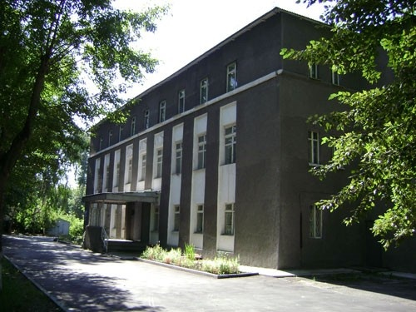

ПРОФЕССИОНАЛЬНО-ОРИЕНТИРОВАННЫЙ
УРОК-КВЕСТ

Составитель:
Мастер производственного обучения
высшей квалификационной категории
Васильева Екатерина Николаевна

Новосибирск -2019
Цель : повышение познавательной активности и качества усвоения материала, через нетрадиционную форму повторения материала и закрепления изученного на уроках МДК, способствовать воспитанию самостоятельности, привить обучающимся уважительное отношение к командам соперников, развитию чувство коллективизма, сопереживания.
Условия реализации: Данная игровая программа не требует дополнительной подготовки студентов. Руководят игрой педагог и помощники.
Регламент по времени: - общее время на мероприятие 2 часа
Материально-дидактическое оснащение занятия:
Оборудование, инструменты, приспособления: ПК, мультимедийный проектор, программное обеспечение Microsoft PowerPoint, презентации ФЦИОР
Наглядные пособия, дидактические материалы: Маршрутный лист (Приложение 5), критерии оценок, электронные задания.
ХОД ЗАНЯТИЯ:
Построение команд (учебных групп) для получения информации по игре.
Педагог: Вы знаете, что у нас идёт декада швейного производства, где студентам предоставляется большая возможность продемонстрировать свои творческие способности. При этом закрепляя свои знания, полученные ранее на МДК по своим специальностям.
И сегодня я предлагаю в конкурсной программе «Мастера швейных дел», нашим представителям от групп продемонстрировать не только свои знания по дисциплинам, но и показать смекалку, сообразительность, умение работать в команде.
Правила игры:
Участники: студенты групп специальностей «Оператор швейного оборудования», «Монтаж и техническая эксплуатация швейного оборудования». Каждая команда получает задание с инструкцией и заданием. Команда внимательно читают инструкцию и начинают выполнять задания.
Та команда, которая больше всех наберёт наибольшее количества баллов, воспользовавших минимальным количеством подсказок, выигрывает.
Итак, у нас есть команды. (7 команд).
У вас по маршруту восемь ступеней, задания на каждой ступени находиться в пунктах назначения (это кабинеты)
Все задания имеют отношение к вашим специальностям и спецдисциплинам. Участвуя в конкурсах, вам и предстоит показать свои знания и умения по дисциплинам.
Готовы?
Итак, начинаем!
Конкурс №1 | Визитка | Проходит представление команды, озвучивается название представляемой профессии. Время для “визитки” - 3 минуты.( Изначально провести жеребьевку)
Конкурс №2 | Оборудование для выполнения слесарных работ | Студенты по маршрутному приходят в 309 кабинет, и выполняют задание в модуле ФЦИОР Приложение 1а | Задания равнозначны по баллам и по времени
Конкурс №2 | Эксплуатация и техническое обслуж. швейного оборуд. | Студенты по маршрутному приходят в 309 кабинет, и выполняют задание в модуле ФЦИОР Приложение 1б | Задания равнозначны по баллам и по времени
Конкурс №3 | Информационные технологии | Студенты по маршрутному приходят в 203 кабинет, и выполняют задание в модуле Пэчворк  Приложение 2
Конкурс №4 | Технология | Студенты по маршрутному приходят в 205  Технология слесарных работ в модуле ФЦИОР  Технология изготовления швейных изделий в модуле ФЦИОР  Приложение 3а, Зб
Конкурс №5 | Презентация специальности | Студенты по маршрутному приходят в 301 кабинет, и выполняют задание, задание выдаёт преподаватель .  Время для рекламы 3 минуты. Приложение 4
Конкурс № 6 | Конкурс логика | Студенты по маршрутному приходят в 306 кабинет, и выполняют задание, задание выдаёт преподаватель .  Педагог: На экране по очереди появляются пословицы и поговорки.[1]. Чтобы их прочесть, нужно восстановить порядок слов. За правильный ответ команда получает жетон.  1. Смело, сделал, дело, гуляй. (сделал дело – гуляй смело)  2. Хвалит, работа, мастера, всякая. (всякая работа мастера хвалит)  3. Хило, никому, не, когда, мило, дело. (никому не мило, когда дело хило)  4. Тем, науки, руки, больше, чем, умнее (чем больше науки, тем умнее руки).  5. Небо, жить, без, дела, коптить, только ( без дела жить – только небо коптить)  6. Безделья, дело, большого, маленькое, лучше (маленькое дело лучше большого безделья).
Конкурс №7 | Эрудиты «Ткани и топонимика» | Студенты по маршрутному приходят в 302 кабинет, и выполняют задание, задание выдаёт преподаватель .  Педагог: Очень многие материи получили свое название от географических названий, от тех мест, где они впервые были произведены. Перед нами очередной пример топонимики, когда лексика языка обогащается за счет географических названий.  Например, материал «Джерси» назван по имени английского острова Джерси в проливе Ламанш.  1.Название этой материи дано по имени сирийского города Газы, где она впервые была выработана...  (Ответ: газ - воздушная, легкая ткань)  2.Что появилось в юго-западной Франции, в Тюлле?  (Ответ: тюль - легкая сетчатая ткань)  3.Какая ткань названа по имени иракского города Мосулу?  (Ответ: муслин)  4. Какое название ткани дал горный край в западной части Гималаев, Кашмир?  (Ответ: кашемир - мягкая шерстяная материя)  5. По имени города Аррас во Фландрии получила свое название шерстяная ткань. Как она называется?  (Ответ: гарус)  6.«Де Шин» в переводе с французского означает: «из Китая». Название какой ткани говорит, что она из Китая?  (Ответ: крепдешин)  7. Грубая бумажная ткань из толстой пряжи, обычно желтоватая. Название получила по городу Нанкину в Китае. Как она называется?  (Ответ: нанка)  8. В итальянском городе Болонья впервые вывели породу карликовых собачек. И вот вам «болонка». А какую ткань изобрели в этом городе? (Ответ: болонья)
Конкурс №8 | Чёрный ящик (на ощупь) | Студенты по маршрутному приходят в 214  Педагог: У меня есть волшебный ящик, в нем находятся предметы, которыми мы пользуемся на уроках практики или будем пользоваться ,но я добавила предметы, которые к шитью не имеют никакого отношения. Задача каждой команды: выбрать лишние предметы.
Педагог: Итак, все ступени пойдены.
Мы поздравляем победителей и вручаем медали победителей.
Сегодня в игре вы показали, что знаете, чему уже научились, но вам еще предстоит очень многое узнать. Мы довольны вашими результатами и Хочется пожелать вам не терять амбиций и упорности, не терять энергии и с каждым днем лишь приумножать ее, не терять веру в себя и свои возможности!

Приложение 1а
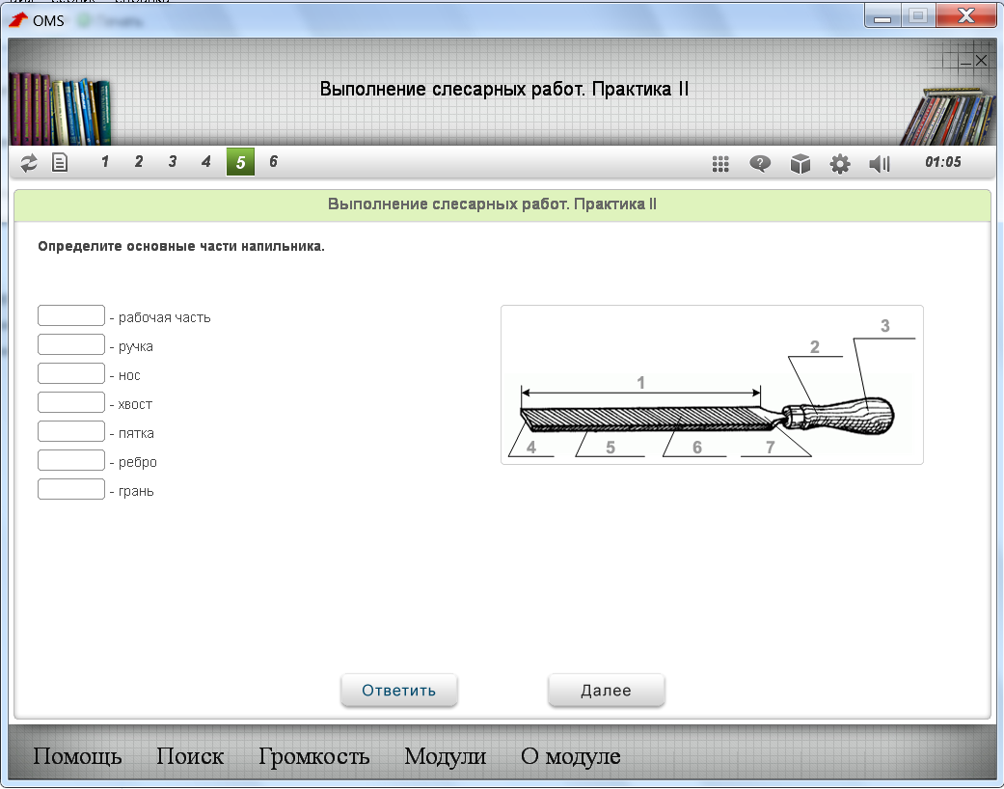
Конкурс № 2 Технология слесарных работ (309 кабинет):

Приложение 1б
Конкурс № 2 Эксплуатация и техническое обслуживание швейного оборудования. (309 кабинет):
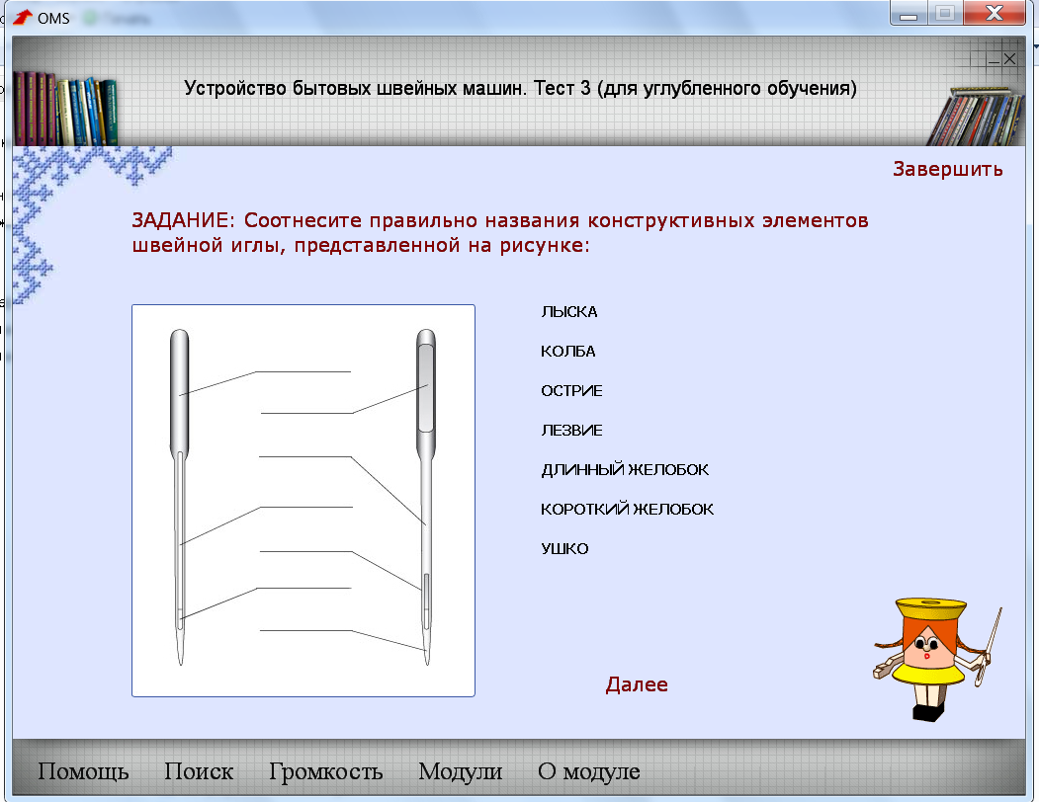
Приложение 2
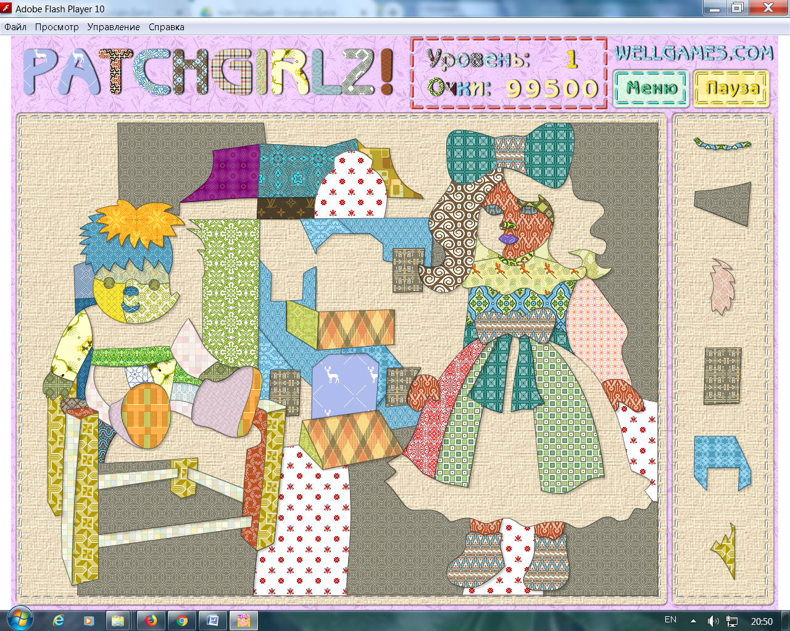

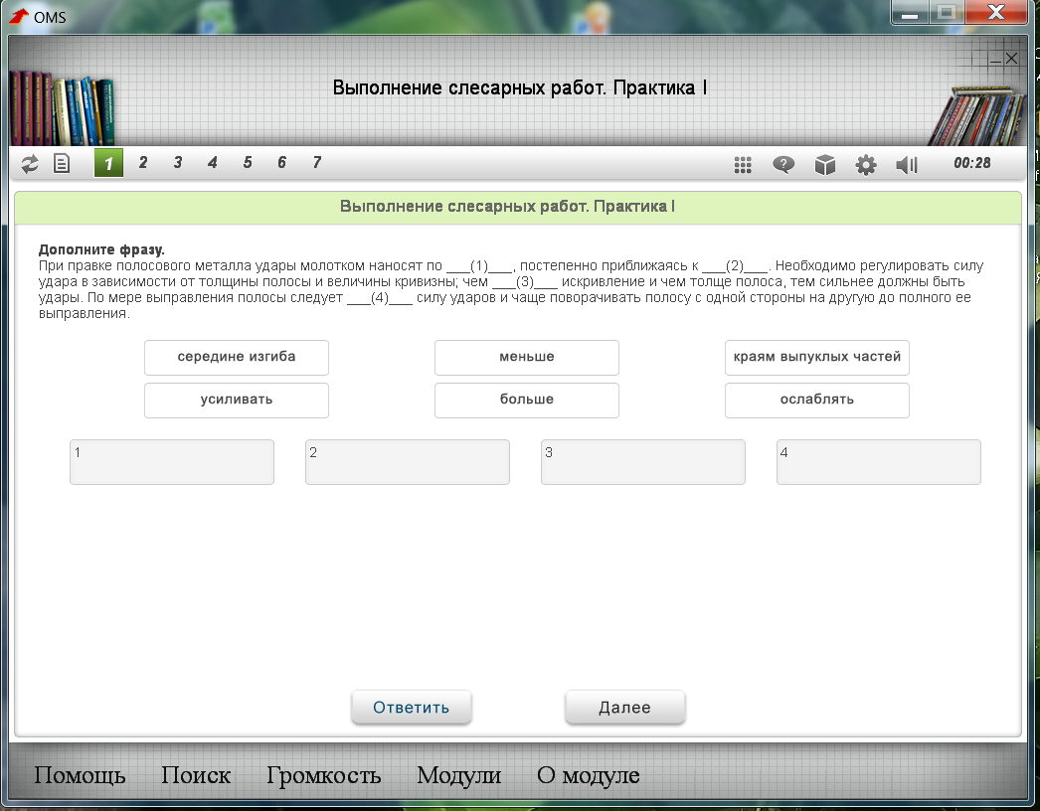
Приложение 3а
Приложение 3б
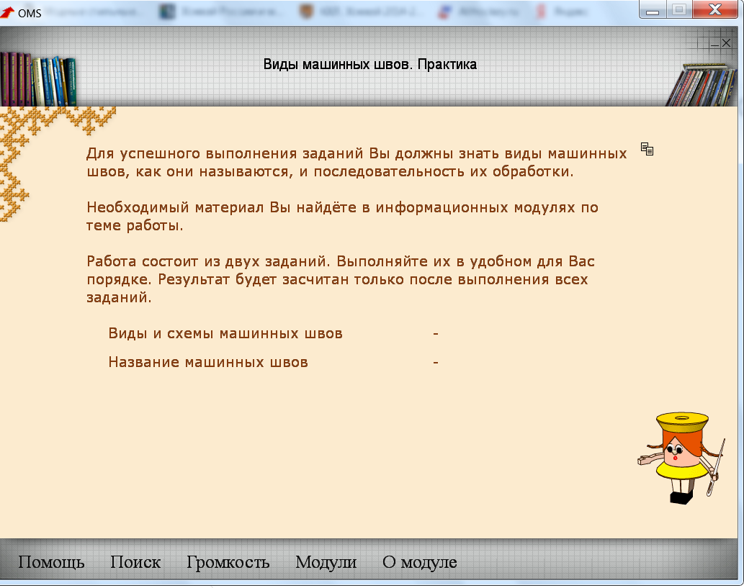

Приложение 4
Ситуационная задача
Уважаемые студенты! У нас 21 марта День открытых дверей. Мы Вам предлагаем придумать презентацию своей специальности для будущих абитуриентов.
Ремарка. Не использовать слова занижающие перспективу и целесообразность выбора вашей специальности (никуда не смог поступить, нигде не берут и.тд.)

Приложение 5
Маршруты команд
Номера групп | Конкурс №1 Визитка  (5баллов) | Конкурс  №2  + или- | Конкурс  №3  + или- | Конкурс  №4  + или- | Конкурс  №5  + или- | Конкурс  №6  + или- | Конкурс  №7  + или- | Конкурс№8  + или-
1Мх-9 | 2 этаж | каб.203 | каб.205 | каб.214 | каб.301 | каб.306 | каб.309 | каб.302
2Мх-9 | 2 этаж | каб.205 | каб.214 | каб.301 | каб.306 | каб.309 | каб.302 | каб.203
3Мх-9 | 2 этаж | каб.214 | каб.301 | каб.306 | каб.309 | каб. 302 | каб.203 | каб.205
4Мх-9 | 2 этаж | каб.301 | каб.306 | каб.309 | каб. 302 | каб.203 | каб.205 | каб.214
ОП-190 | 2 этаж | каб.306 | каб.309 | каб. 302 | каб.203 | каб.205 | каб.214 | каб.301
ОП-288 | 2 этаж | каб.309 | каб. 302 | каб.203 | каб.205 | каб.214 | каб.301 | каб.306
ОП-289 | 2 этаж | каб. 302 | каб.203 | каб.205 | каб.214 | каб.301 | каб.306 | каб.309

Жюри:

ИСПОЛЬЗУЕМЫЕ ИСТОЧНИКИ
1 Булатова С. А. Внеклассное мероприятие по швейному делу – игра "Крестики-нолики". 5–7-е классы/ ИД «Первое сентября»,2016г

2 Левин Ю. Ю. Выполнение слесарных работ. Практика II и Практика I/ ФЦИОР: Единое окно доступа к образовательным ресурсам.

3. Кожина О. А. Виды машинных швов/ ФЦИОР: Единое окно доступа к образовательным ресурсам.

